Шабачка гимназија
Шабац, Масарикова 13

Матурски рад из физике
ОСОБИНЕ ТЕЧНОСТИ

Ментор: Ученик:
Снежана Вуковић, проф Тамара Рудаљевић, IV-4

Шабац, 2016. год.

С А Д Р Ж А Ј
Страна
1. УВОД 3
2. МЕХАНИКА ТЕЧНОСТИ 4
2.1. Преношење притиска у течностма. Паскалов закон 4
2.2.Хидростатички притисак 5
2.3. Спојени судови 5
2.4. Потисак. Архимедов закон 6
2.5. Пливање. Метацентар 7
3. ДИНАМИКА ТЕЧНОСТИ 8
3.1. Бернулијева једначина 8
3.2. Хидродинамички парадокс 9
3.3. Торичелијева теорема 9
3.4. Унутрашње трење или вискозност 10
3.5.Отпор средине. Стоксов закон 11
3.6. Вртлози. Ламинарно кретање 12
3.7. Кретање течности кроз узану цев. Поазејев закон 12
4. МОЛЕКУЛСКЕ ПОЈАВЕ КОД ТЕЧНОСТИ 13
4.1. Површински напон 13
4.2. Капиларност 14
4.3. Растварање. Апсорпција. Осмоза 15
5. ЗАКЉУЧАК 17
Литература 18

1. Увод
Сва тела која могу да „теку“ зову се једним именом флуиди. То су течна и гасовита тела, која се по многим особинама битно разликују од чврстих тела.
Течности показују велику покретљивост молекула. Молекули течних тела могу да се померају према осталим молекулима за шта су довољне мале силе. Течности не могу да задржавају свој облик већ увек имају облик суда у коме се налазе. Ако је суд отворен показују појаву слободне површине. Дејство течности на зид суда мора увек бити нормално на површину суда.
Пошто се молекули стално крећу и то у свим правцима, дејство (односно притисак) на зидове суда може се тумачити ударом молекула о зид. Удари су у свим правцима, па ће све компоненте силе које леже у равни зида бити међусобно уравнотежене. Само нормалне компоненте неће бити уравнотежене, јер се удари на зид врше само са једне стране. По трећем Њутновом закону, када течност делује нормално на зид суда и зид суда ће деловати на течност у супротном смеру. Слободна површина течности ће увек бити нормална на силу која на њу делује. Ако на течност делују само гравитационе силе , онда ће слободна површина течности бити хоризонтална, односно нормална на вертикалну гравитациону силу.
Покретљивост молекула није иста код свих врста течности. Вода и алкохол лакше теку од глицерина. Ово се објашњава тиме што је за покретање једног слоја молекула преко другог потребна сила. Код воде и алкохола ова сила је мања него код глицерина. Зато је свака течност више или мање вискозна. Ово својство течности назива се вискозност (лепљивост или унутрашње трење). Када можемо занемарити вискозност, таква течност се назива идеална (савршена) течност или идеални флуид.
Ако се нека течност тако креће да је брзина у свакој тачки по правцу и величини стална онда такво кретање називамо устаљено (стационарно) кретање или струјење. Ако се брзина појединих делића у ма ком датом попречном пресеку мења у разним тренуцима, онда такво кретање течности називамо нестално или нестационарно кретање.
Механику течности називамо хидромехаником (грч. hidor-вода), зато што све законе који важе за течности можемо проверити огледима са водом, која је њихов представник. Хидромеханика се дели на хидростатику (наука о равнотежи течности) и хидродинамику (наука о кретању течности).

2. Механика течности

2.1. Преношење притиска у течностма. Паскалов закон
На основу лаке покретљивости делића течности и њихове еластичности закључујемо, да једна течност може бити у равнотежи само тада, када сваки њен делић потискује на све стране остале делиће, као што је и он потиснут са свих страна.
При преношењу притиска у течностим разликујемо:
- Спољашњи притисак, који настаје дејством неке спољашње силе на течност у суду затвореном са свих страна.
- Унутрашњи притисак, који настаје услед сопствене тежине течности. Он се назива и хидростатичким притиском. Овај притисак постоји у свакој течности и када она није затворена са свих страна.

Код чврстих тела спољашњи притисак се може преносити само у правцу дејства силе, док се код течности преноси у свим правцима. Пошто су молекули код течности врло покретљиви, у свакој течности коју потискујемо, имаће подједнаку тежњу да се крећу у свим правцима, односно притисак ће се преносити у свим правцима подједнаком јачином. На пример, узећемо суд са еластичним зидом, на пример гумену лопту, причвршћеним за стаклену цев дебелих зидова у којој можемо покретати клип (слика 1). Ако лопту и цев испунимо водом, онда помицањем клипа наниже вршићемо притисак на воду, а овај ће се кроз њу преносити на све стране, па отуд и на зидове суда. Услед тога ће се лопта проширити једнако на све стране. На основу ове чињенице закључујемо да се притисак у целој течности преноси подједнако на све стране.
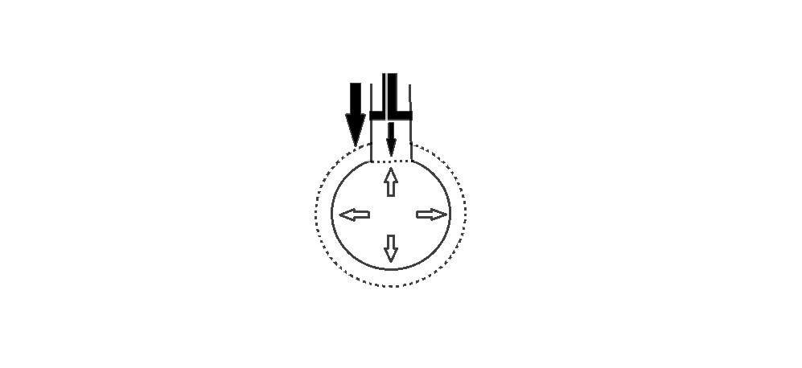

Слика 1

Паскалов закон гласи да се притисак изазван споља на ма ком месту неке течности затворене са свих страна преноси у њеној унутрашњости на све стране једнаком јачином.
Справе које служе за мерење притиска течности и гасова зову се манометри.
Силе изазваног и преносног притиска кроз течности управо су пропорционалне површинама на које делују. Из овога излази:

P₁ : P₂ = S₁ : S₂

На Паскаловом закону се заснива и пиезометар, справа за испитивање стишљивости течности.

2.2.Хидростатички притисак
Свака честица у некој течности изложена је притиску свих осталих честица које се налазе изнад ње због њихове тежине, односно изложена је унутрашњем или хидростатичким притиском. Хидростатички притисак је већи уколико се посматрана честица течности налази на већој дубини. Овај притисак по Паскаловом закону преноси се једнаком јачином на све стране. Стога ће се тај притисак једнако простирати на све стране у целом слоју течности који се налази на истој дубини. Хидростатички притисак углавном сводимо на три правца: наниже односно на дно, према боковима суда и вертикално навише.

P = P₀ + hϬ

Ово је основна једначина хидростатике која даје укупну вредност притиска у датој тачки; P₀ је притисак на слободну површину течности а он је најчешће једнак атмосферском притиску, док је hϬ хидростатички притисак у унутрашњој течности. Код отворених судова са атмосферским притиском на површини течности узимамо у обзир само хидростатички притисак, јер атмосферски притисак делује на зидове суда како споља тако и изнутра, па стога се преноси само хидростатички притисак.
Једначина хидростатичког притиска једнака је производу њене специфичне тжине Ϭ, и дубине посматраног места испод слободне површине. Ако се узме да је специфична тежина једне исте течности стална, односно да се не мења знатно за мале дубине, можемо рећи да хидростатички притисак расте пропорционално са дубином испод слободне површине течности. Из једначине хидростатике добијамо P – P₀ = hϬ, и закључујемо да разлика у двема тачкама у некој течности зависи од висинске разлике тих тачака.

2.3. Спојени судови
Ако су два или више суда међусобно спојена тако да течност у њима може од доле прелазити из једног суда у други, онда кажемо да су то комуникациони или спојени судови. Кад више стаклених судова спојимо од доле једном цеви па их напунимо неком течношћу (вода, жива), њен ће ниво у сваким судовима бити на истој висини. Ако две стаклене цеви А и Б спојимо гуменом цеви коју у средини стиснемо прстима, па цев А испунимо водом а затим пустимо гумену цев, вода ће прећи у цев Б и ниво у њој ће бити на истој висини као и у цеви А. Ова појава директна је последица хидростатичког притиска.
Први закон спојених судова гласи: Када су спојени судови испуњени једном течнишћу онда је она у њима на истом нивоу без обзира на облик тих судова. Ако у стаклену цев АБ, савијену у облику потковице сипамо најпре живу до извесне висине, њен ниво у оба крака биће на истој висини. Ако у крак Б сипамо воду, онда ће се жива у краку А подићи онолико, колико се вода спусти у краку Б, а затим се успостави равнотежа. Дакле нивои, две различите течности, које се не мешају, нису на истој
висини у спојеним судовима (слика 2). Ако измеримо висине стубова воде и живе,наћи ћемо да је стуб воде h₂ баш 13,6 пута виши од стуба живе.Из овог огледа видимо да је висина воденог стуба онолико пута већа од живиног стуба, колико је пута већа специфична тежина живе (13,6) већа од специфичне тежине воде. Ова појава је такође непосредна последица хидростатичког притиска, који мора бити исти на свим местима у некој хоризонталној површини у унутрашњости мирне течности. Други закон спојених судова гласи: Две различите течности које се не мешају биће у спојеним судовима у равнотежи кад њихове висине, рачунате од заједничке додирне површине, стоје у обрнутом оносу њихових специфичних тежина.

2.4. Потисак. Архимедов закон
У води или ма којој течности сва су тела привидно лакша. То долази отуд што на тело потопљено у течност са свих страна делују делимичне силе хидростатичког притиска и дају резултанту P (слика 3), која је усмерена навише, односно насупрот тежини тела Q.

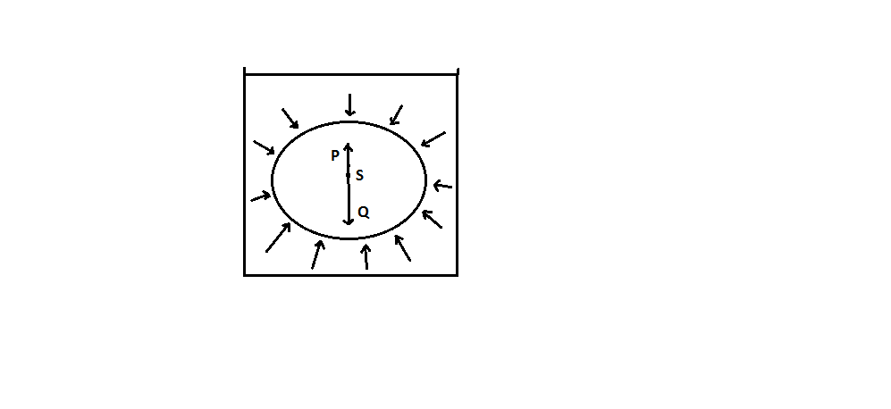

Слика 3

Силе које делују на бочне стране се потиру као једнаке а супротне, док силе које делују на доле, и на горе нису једнаке. Сила потиска од доле већа је од од оне која делује од горе, јер та сила делује на већој дубини испод слободне површине течности. Услед разлике те две силе тело трпи извесну силу усмерену навише. Ту силу, којом свака течност, настоји да потисне тело навише, називамо потисак. Пошто је потисак усмерен навише, јасно је да је губитак у тежини увек толики, колики износи потисак. Потисак је једнак тежини стуба течности која има исту запремину као потопљено тело.

P = VϬ

На основу овог имамо хидростатички закон, који се назива Архимедов закон: Свако тело потопљено у неку течност губи привидно од своје тежине онолико, колико тежи њиме истиснута течност. Архимедов закон важи за тела свих облика.

2.5. Пливање. Метацентар
Кад једно тело потопимо у неку течност, онда на њега делују две силе његова тежина Q, вертикално наниже са нападном тачком у тежишту тела и потисак P, са нападном тачком у тежишту истиснуте течности. Ако је тело хомогено тј. у целини од истоветног материјала и потпуно зароњено у течност, онда се те две нападне тачке поклапају, иначе оне имају различите положаје. Те две супротне силе P и Q дају резултанту R чији је смер одређен смером веће силе. Због тога понашање потпуно потопљеног тела у некој течности зависи од разлике величине тежине тела и потиска па могу наступити три карактеристична случаја:
- Тело тоне или пада на дно, ако је његова тежина већа од потиска (Q>P)
- Тело лебди у течности тј. остаје на месту где га ставимо у течност, ако је његова тежина једнака потиску (Q=P)
- Тело се подиже у течности, док се тежина потиснуте течности не изједначи са његовом тежином. Кад ово наступи, онда се тело налази делом у течности а делом изнад њеног нивоа па кажемо да тело плива (Q<P)

Према томе, да ли ће неко тело пливати или тонути у једној течности зависи од тога да ли је његова специфична тежина мања или већа од специфичне тежине течности у којој је потопљено. Тело ће лебдети ако је његова специфична тежина једнака специфичној тежини течности. Пошто је при пливању неког тела тежина истиснуте течности његовим потопљеним делом мора бити једнака целокупној тежини тела, излази да ће једно тело у течностима разних специфичних тежина утонути до различите дубине. Када тело мирно плива на течности онда се његова тежина и потисак као две супротне силе потиру. При томе равнотежни положај тела мора бити такав да нападна тачка потиска тј. тежиште истиснуте течности лежи у вертикали са тежиштем тела. Разликујемо три случаја равнотеже:
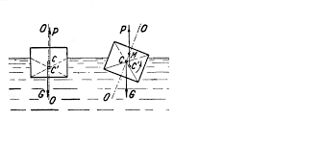
- Стабилна равнотежа, настаје када је тежиште тела С испод нападне тачке потиска (слика 4 а)). Када при овим условима изведемо тело из равнотежног положаја његово тежиште остаје на истом месту, док се нападна тачка потиска помери у страну јер је истиснута течност променила свој облик. Отуд настали спрег тела P и G тежи да врати тело у равнотежни положај (слика 4 б)).

а) б)

Слика 4

- Лабилна равнотежа, настаје када се тежиште тела налази изнад нападне тачке потиска (слика 5 а)). При томе и најмања сила са стране изврће тело. (слика 5 б)).
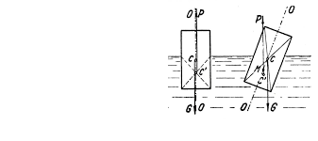
а) б)

Слика 5

  - Индиферентна равнотежа, настаје у случају кад се тежиште тела поклапа са нападном тачком тела (Слика 6).
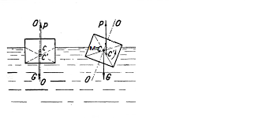

Слика 6

Важно је да спрег, који чини тежина тела и потисак, има такав смер да тело враћа у равнотежни положај. Према томе смер спрега који дају ове две силе није опредељен местом нападне тачке потиска С, већ тачком М која настаје пресеком дужи СМ са осовином С`М (средњом линијом) тела, а коју зовемо метацентром. Метацентар се понаша као ослонац око кога се пловно тело клати. Зато ће тело пливати стабилно када се његово тежиште налази испод метацентра. Ако је тежиште изнад метацентра онда је равнотежа лабилна, а индиферентна је кад се обе тачке поклапају.

3. ДИНАМИКА ТЕЧНОСТИ

3.1. Бернулијева једначина
Бернулијева теорема гласи, да је укупна енергија, односно збир енергије притиска, потенцијала и кинетичке енергије при стационарном кретању идеалне течности, константна величина за време њеног кретања дуж струјног конца.

рV = mgh + mv²/2 = const

Сва три члана Бернулијеве једначине у физичком смислу изражавају енергију. Вредност рV називамо енергијом притиска, mgh потенцијалном енергијом тела масе m подигнутог на висину h, док је mv²/2 кинетичка енергија течности масе m чија је брзина v. Сва три члана Бернулијеве једначине имају вредност енергије па отуд је и њихов збир, односно укупна вредност енергије посматране течности, континуалан за време кретања. На свим местима у течности која се креће стационарно, укупан притисак је континуалан и једнак је збиру статичког, хидростатичког и хидродинамичког притиска у свим тачкама дуж конца струјања.

P + ρgh + 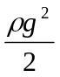 = const

3.2. Хидродинамички парадокс
Статички притисак је у једној течности која се креће у цеви различитог пресека мањи на мањем пресеку него на већем. А с обзиром на брзину, величина притиска обрнуто је сразмерна брзини течности на посматраним местима цеви кроз коју протиче. Према томе, у врло уским пресецима цеви при довољно великој брзини протицања течности, статички притисак може толико опасти да постане негативан, односно мањи од атмосферског притиска. Ова појава назива се хидродинамички парадокс.
У струји једне течности уек влада већи притисак тамо где је струја спорија а мањи где је струја бржа, тако да може бити и мањи од атмосферског притиса. Притисак на зиdове цеви је мањи ако течност у њима брже протиче.

3.3. Торичелијева теорема
Брзина којом истиче нека течност кроз отвор на суду, под утицајем теже толика је као да је течност слободно пала за висину једнаку одстојању од слободне површине течности до отвора.

v = 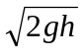

Ова теорема важи за одређивање брзине истицања течности кроз отвор на малом месту суда са танким зидовима. Једначину можемо користити и за одређивање брзине када течност истиче кроз отвор на боку суда; висину h рачунамо од тежишта отвора до слободне површине течности у суду.
Скупљање или контракција млаза је појава да се попречни пресек млаза течности, која истиче кроз отвор суда, сужава по изласку из отвора.

3.4. Унутрашње трење или вискозност
Да би се покренула два чврста тела која належу једно на друго потребна је нека спољашња сила чија је јачина већа или бар једнака сили трења. Честице течности које су у стању мировања могу се покретати произвољно малим силама, што значи да је у том случају сила трења једнака нули, односно не јављају се тангенцијална дејства.
У свакој течости која се креће јављају се силе трења између делића који се додирну јер поједини њени слојеви клизе једни по другима. Исто тако сила трења се јавља између делића течности и зидова суда у коме се течност креће. Тај отпор који се јавља у унутрашњости течности услед трења при кретању њихових честица зове се унутрашње трење или вискозност (лат. viscum-лепак). Уколико је унутрашње трење веће течност је вискознија.
Услед тенгенцијалног дејства између слојева брзина делића постепено се преносила од честица које се налазе уз зид суда на чесице у слојевима који су ближи осовини обртања. У овом случају брзине делића опадају ка средини течности.
Ако између две плоче ставимо неку течност, и горњу покрећемо, при чему доња остаје непокретна можемо течност између слојева сматрати подељеном на слојеве (слика 7).

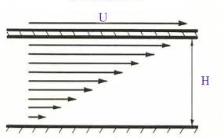

Слика 7

Кретањем горње плоче настаће кретање слојева у течности, при чему горњи слој има највећу брзину, а слојеви ипод њега ће имати све мању брзину, тако да доњи слој остане непокретан. На тај начин се између свака два слоја јавља релативно кретање једог слоја према другом. Може се сматрати да се између свака два слоја на њиховој додирној површини јавља сила трења, као код двеју чврстих плоча, с том разликом да је сила трења код течности сразмерна додирној површини. Сматра се да честице течности не прелазе из слоја у слој, а ово је тачно при малим брзинама (ламинарно кретање). Резултати мерења показали су да је сила трења између слојева код таквог кретања сразмерна површини по којој се слојеви додирују и градијенту брзине.

F = ηS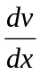

Однос је градијент брзине који представља количник разлике брзина и дебљине слоја, осносно прираштај брзине по јединици дебљине слоја, а η је фактор пропорционалности. Пошто је η карактеристична константа за дату течност називамо је коефицијентом унутрашњег трења или вискозноси.
Коефицијент вискозности је сила трења која постоји између два слоја течности дебљине 1 cm² кад је градијент брзине између њих једнак 1 s⁻¹.

3.5.Отпор средине. Стоксов закон
При кретању тела кроз флуид јавља је отпор. Отпором средине се назива сила трења којом се неки флуид опире кретању неког тела кроз њега. На тело које се креће кроз флуид, делује сила трења која има смер супротан смеру кретања тела. Ова сила се не јавља само као резултат трења површине тела са околином флуида. При кретању тело повлачи са собом и слојеве флуида, па је сила трења резултат кретања тела и слојева флуида око њега.
При великим брзинама тела кроз флуид постоји могућност образовања турбуленција. Њихова појава повећава силу трења, односно отпор средине. Облик тела које се креће кроз течност утиче на појаву турбуленције. Сила трења не зависи само од попречног пресека тела , већ и од његовог облика. Најмања сила трења је код тела код кога је турбуленција најмања. Да бисмо имали минимум трења треба избећи турбулентно кретање. Најповољнији облик тела је сферна површина спреда, а позади се настављау конус. Овакав облик има кишна кап и тело риба. Често га називамо аеродинамички.
При великој брзини кретања тело ставља мирну течност у кретање услед чега мора савладати њихов отпор инерције. Са друге стране слојеви течности, који су у додиру са телом и са њима се крећу трпе успоравање од околних слојева преко којих клизе услед унутрашњег трења.
При врло малим брзинама тела отпор истискивања можемо занемарити спрам отпора трења јер тада течност према телу има ламинарно кретање. Делићи течности који су тада у додиру са телом су непомични а остали клизе. Отпор F је сада пропорционалан брзини v и коефицијенту вискозности η.

F = kηv

Коефицијент k зависи од облика и димензија тела. На пример, за лопту полупречника r која се креће брзином v у течности, Стокс је 1850. године математичким путем утврдио да је k=6πr pa je:

F = 6πηrv

Ово је Стоксов закон за отпор трења при ламинарном кретању.

3.6. Вртлози. Ламинарно кретање
Код течности сусрећемо вртложно кретање. Обртно кретање течности као целине око неке осе није вртложно кретање. Ако из неког разлога такво обртно кретање постане само у јеном делу течности, онда тако покренути део течности називамо вртлогом. Вртлози се стварају услед унутрашњег и спољашњег трења.
Постоје две врсте струјања:
- Слојевитио или ламинарно кретање (лат. lamina-sloj), при оваквом струјању течности слојеви течности клизе једни по другим, не мешајући се.
- Узбуркано или турбулентно кретање, при оваквом кретању течност треба да се креће у више слојева различитих брзина. При довољној брзини раздвојне површине се искидају у низ вртлога који се сведу на неправилну скупину вртлога.

Један део рада спољашњих сила прелази у кинетичку енергију течности, док други део прелази у рад трења. Од односа ових делова енергије зависи и какво ће бити кретање течности. Кад је рад трења већи у односу на кинетичку енергију, као што је случај у врло узаним цевима онда је кретање ламинарно. Ако је рад трења незнатан према кинетичкој енергији, као што настаје у широким цевима, онда је кретање течности турбулентно.
Кинетичка енергија течности зависи од пречника d, густине течности ρ и њене брзине v, а рад силе трења од вискозности течности η, однос између поменутих двеју енергија Re биће:

Re = 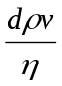

Тако добијени број Re зове се Ренолдсов број. Ренолдсов број нема димензију, односно неименован је. Према Ренолдсовим експериметима критична вредност Re за све течности износи око 2000, а према Шилеру тачнија вредност износи 2320.

3.7. Кретање течности кроз узану цев. Поазејев закон
Поазеј је испитивао закон струјања течности кроз капиларе и 1846. године извео је формулу за одређивање запремине течности која протекне кроз једну цилиндричну цев познатог полупречника и дужине.

V = 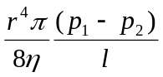

r- полупречник цеви
l- дужина цеви
p₁- притисак на почетку струјне цеви
p₂- притисак на крају струјне цеви, при чему је p₁>p₂
η- коефицијент вискозности

4. МОЛЕКУЛСКЕ ПОЈАВЕ КОД ТЕЧНОСТИ

4.1. Површински напон
Површина течности понаша се дугачије него остали слојеви испод ње, односно понаша се као еластична мембрана. Она због затезања у површинском слоју тежи да смањи своју површину до могућег минимума. Ову затежућу силу која, постоји у површинском слоју течности, и тежи да смањи величину њене површине, зовемо површинским напоном. Површински напон је последица деловања кохезије молекула течности.
Кохезија, којом поједини молекули привлаче суседне молекуле, делује само у ограниченом простору, јер њена јачина опада са даљином. Око сваког молекула можемо замислити лопту чији полупречник одговара даљини до које допире његово привлачно дејство. Ова лопта око молекула течности назива се сфера деловања. Полупречник сфере деловања износи око 10⁻⁶ cm. Сви молекули, који се налазе у сфери деловања привлачи молекул, који се налази у центру сфере. Молекул који се налази испод површине течности, на већој даљини, од ње но што износи полупречник сфере деловања (као што је случај код првог молекула на слици 8) привлачне силе осталих молекула усмерене су према њему и узајамно се поништавају, јер делују симетрично. Код молекула који се налази на површини течности (случај другог молекула на слици 8) привлачне си ле молекула из оне половине сфере деловања која се налази у течности неће се потирати једнаким а супротним привлачењем молекула друге половине сфере деловања која се налази ван течности.
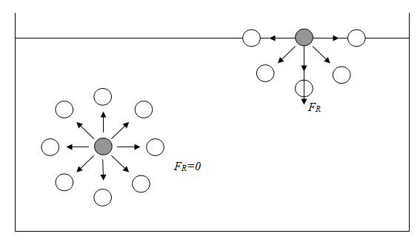

Слика 8

Такав молекул није више слободан, јер се налази под дејством резултанте F_{R} коју дају све те привлачне силе. Та резултанта делује у унутрашњости течности нормално на њену површину. Тако ће и на сваки молекул који се налази испод површине течности на даљини мањој од полупречника сфере деловања деловати резултанта молекулских сила.
Сви молекули који се налазе до дубине једнаке дужини полупречника сфере деловања, подлежу једном притиску усмереном у унутрашњост течности. Овај притисак називамо кохезионим притиском. Због кохезионог притиска површински слој течности је збијени и отпорнији према раскидању и има тежњу да се стегне. Дебљина површинског слоја је врло мала.
Константа површинског напона Т, је сила којом површински напон делује на јединицу дужине.

Т = 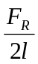

Константа површинског напона зависи само од природе тела. За живу Т=500 din cm⁻¹, за воду Т=73 din cm⁻¹ а на спбној температури Т за живу и воду износи 418 din cm⁻¹.

4.2. Капиларност
Атхезија између једне течности и чвртог тела зависи од њихове природе. Због тога, кад из неког суда проспемо течност, зид суда може да се пресвуче танким слојем течности. Тада кажемо да течност кваси зидове суда. Да ли ће нека течност квасити чврсто тело или не, зависи од тога, да ли је атхезија делића течности према чврстом телу већа од његове кохезије. Површина једне течности поред зида суда може бити мало уздигнута или мало спуштена. То оступање површине течности од хоризонталног положаја уз зид суда настаје због дејства кохезије и атхезије делића течности који се налази уз зид суда.
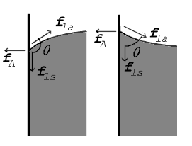
Ако се у суду налази течност која га кваси, онда делић течности који лежи на њеној површини уза зид суда, подлеже кохезији чије је дејство усмерено ка унуташњости течности. Истовремено на тај делић делује и атхезија нормално према зиду суда. Те две силе дају резултанту која је укосо усмерена према зиду суда, јер је атхезија већа од кохезије (слика 9 б)) површина на том месту је мало подигнутауза зид да би површина течности на том месту била у равнотежи. Ако течност не кваси суд дејство кохезије је

F_{R} F_{R}
F₁ ₁
F₁
F₂ F₂

а) б)
Слика 9

веће од дејства атхезије, резултанта ће бити усмерена у течност (слика9 а)). Пошто слободна површина течности мора лежати нормално према овој резултанти она мора бити спуштена према зиду. Стога слободна површина течности у узаним цевима никада не може бити равна него је или издубљена (конкавна) или испупчена (конвексна). Таква закривљена слободна површина течности у узаним цевима зове се менискус (грч. meniskos-месечић). У широким судовима и цевима менискуси захватају само мали део слободне површине течности уз саме зидове суда или цеви па стога немају утицаја на промену притиска у течностима. У врло узаним, такозваним капиларним цевима, менискус захвата целу слободну површину течности.
Кад капиларне цеви замочимо у суд са водом, вода ће у њима стајати на вишем нивоу него ван њих. То називамо капиларна атракција (слика 10-1). Ако један крај капиларне цеви замочимо у суд са живом онда ће жива у њима стајати на нижем нивоу него ван њих. Ово називамо капиларна депресија (слика 10 -2). Ове појаве уопштено називамо капиларношћу.

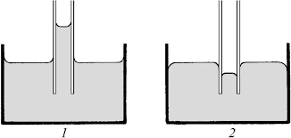

Слика 10

Висина стуба неке течности у капиларној цеви, чије зидове потпуно кваси, управо је сразмеран њеном површинском нспону, а обрнуто сразмеран специфичној тежини и полупречнику капилара.
h = 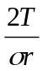

4.3. Растварање. Апсорпција. Осмоза
Кад је атхезија између неке течности и чврстог тела са којим је у додиру, тако велика да потпуно савлађује његову кохезију, онда се чврсто тело раздели у ситне делиће који се разиђу у течности. Ми тада кажемо да се чврсто тело раствара у течности. Исто тако неке течности се потпуно растварају једне у другима. Растварање је појава да чврста или течна тела у додиру са течношћу, чија је атхезија према њима већа од њихове кохезије, дају са њом једну хомогену смешу. Ако се делићи неког чврстог тела не растварају у једној течности, већ у њој лебде, онда кажемо да је то суспензија (лат. suspendo-лебдети). Ако делићи једне течности лебде у другој у којој се не растварају онда кажемо да је то емулзија (лат. emulgeo-изузмем).
Ако је неки гас у додиру са неком течношчћу, она ће примити у себе одређену количину гаса и раствориће га. Ова појава се назива упијање или апсорпција. Моћ апсорпције неког гаса зависи од природе течности и гаса, а сем тога зависи од температуре и притиска под којим се гас налази испод слободне површине течности. Број који показује колику запремину једног гаса може да апсорбује јединица запремине (1l) неке течности на 0⁰С при нормалном притиску (760 mm Hg) зовемо коефицијентом апсорпције. Коефицијент апсорпције за ваздух иноси 0,029, за водоник 0,0211, кисоник 0,0489. Уколико је температура виша, течност ће апсорбовати мању запремину гаса.
Две течности могу се измешати само по себи и онда када оне нису у непосредном додиру него су раздвојене неком чврстом али прозирном опном односно мембраном. Оваква дифузија течности кроз мембрану назива се осмоза. Појава дс течност продире кроз мембрану унутра назива се ендосмоза а појава да течност продире напоље ван мембране ендосмоза. Осмоза престаје чим се концентрације раствора са једне и са друге стране не изједначе. Долази и до појаве осмотског притиска. Осмотски притисак можемо сматрати као последицу експанзивне силе растворене материје, односно њене тежње да постигне велику разређеност.

5. ЗАКЉУЧАК
Најпознатији физичари који су проучавали течности су Архимед, Паскал, Торичели, Њутн.
Архимед је живео од 287. до 212. године пре наше ере у граду Сиракузи, на Сицилији. Био је један од најпознатијих математичара, физичара и инжињера свига доба. Написао је много краћих радова од којих је 14 сачувано у целости. Знао је величину приближну π, да израчуна обим и површину круга, познавао је својства елипсе и параболе. У физици је познавао тежиште, закон о полузи, стрму раван, потисак у течности (Архимедов закон). Пошто је добро познавао закон полуге, помоћу које се може уз употребу мале силе подићи велики терет, изјавио је „Дајте ми ослонац, подићи ћу Земљу“.
Паскал (Blaise Pascal) је живео од 1623. године до 1662. године. Био је познати фрацунски математичар, физичар и филозоф. Кад је имао осам година, отац га је одвео у Париз да се школује. Врло рано је показао дар за математику, па је у 18. години написао расправу о пресецима купе. У почетку као младић живео је прилично слободним животом и одао се уживању. После се повукао у самостан, где је почео озбиљно да ради. Године 1648. је доказао да је притисак ваздуха све мањи што се успемо на већу висину. Издао је многе текстове о равнотежи у течностима. У његову част се јединица за притисак назива паскал (Pa).
Торичели (Evangelista Torricelli) је живео од 1608. године до 1647. године. Био је италијански физичар, математичар, ученик и велики присталица Галилеја. Постао је његов наследник на катедри физике у Фиренци. Заједно са њим је изводио експерименте о слободном паду. Извео је оглед 1643. године на основу кога је доказао постојање атмосферског притиска и одредио његову вредност. Први је успео да у стакленој цеви са живом постигне безваздушни простор ( Торичелијев вакум). Уобласти хидромеханике поставио је теорему о брзини итицања течности. Бавио се и математиком, посебо испитивањем циклоида.
Њутн (Isaac Newton) је живео од 1643. године до 1727. године. Био је енглески физичар, математичар, астроном, алхемичар и филозоф . Математички принципи природне филозофије (1687. година) је његова значајна студија која описује уноверзалну гравитацију и три закона кретања и која је поставила темеље класичне механике. Њутн је такође указао велики значај принципа одржања импулса и момента импулса. Проучавао је динамику флуида (Њутнов закон вискозности) и указао на постојање силе вискозности трења. Он је направио први практични рефлексни телескоп и открио да се пропуштање беле светлости кроз стаклену призму она разлаже у спектар боја. Њутн се залагао у прилог честичне природе светлости. Жозег Луј Лагранж је често изјављивао да је Њутн највећи геније који је икада живео.

Литература

- Ђурић Бранко, Ћулум Живојин: Физика I део механика чврстих, течних и гасовитих тела, Научна књига, Београд, 1967.
- Наташа Чалуковић: Физика II, Круг, Београд, 2010.
- http://sr.wikipedia.org/sr/Архимед
- http://sr.wikipedia.org/sr/Блез_Паскал
- http://sr.wikipedia.org/sr/Еванђелиста_Торичели
- http://sr.wikipedia.org/sr/Исак_Њутн

Датум предаје: ______________

Комисија:
Председник _______________
Испитивач _______________
Члан _______________

Коментар:

Датум одбране: _____________ Оцена__________ (___)

